**话剧《致青春》**

第六届戏剧奥林匹克获奖作品

出品单位：北京国大创艺文化有限公司

联合制作：国大创艺剧团 中国煤矿文工团

演出独家运营商：中影元尚（北京）投资有限公司

关渤编剧 何念、马达联手打造

领衔主演：李小萌 （饰 郑微）、苏小玎（饰陈孝正）

我们 曾经/正在 拥有怎样的青春？

那些陪伴我们经历青春的人，

他们现在都在哪里？

根据辛夷坞畅销同名小说改编，国大创艺剧团与中国煤矿文工团强强联手打造的大型舞台剧精品《致我们终将逝去的青春》即将重回观众视线，再掀青春风潮。该剧原著小说销售超过300万册，同名电影由赵薇导演，创下了7.09亿的中国女导演票房纪录。

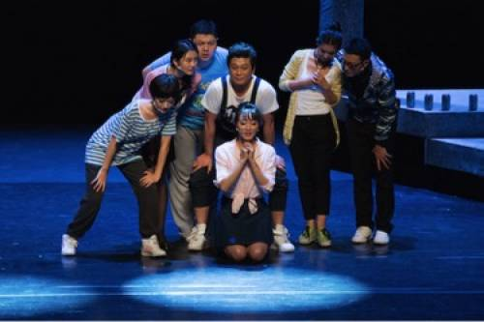

【故事梗概】

本剧讲述单身白领丽人郑微工作中碰见大学时代的恋人陈孝正，唤醒了她对校园生活的回忆。那时的郑微号称“玉面小飞龙”是个性格开朗热情洋溢的女孩，她满心欢喜地走进大学校园，却发现青梅竹马的林静哥哥不辞而别、杳无音信……

新的朋友一个个走进她的生活，阮莞、朱小北、黎维娟、师哥老张，还有他——陈孝正。一次次误会让郑微与陈孝正针锋相对，一次次围追堵截让两个截然不同的人逐渐靠近……强攻之下缴械投降，欢喜冤家终成甜蜜恋人。

时间过得飞快，毕业、选择、生活……大学的恋人如何面临即将到来的爱情的考验？

【原著的话】

我觉得我的青春是混沌的，身在其中，却不知珍惜。小说里的青春也是混沌的。

小说改编话剧，我能做的就是选择信得过的编剧、信得过的导演。《致青春》初创期，我与编剧关渤老师进行过一些沟通，我作为原著作者能分享到的只有自己创作 时的一些个人心得，以及这么多年来读者对这部作品比较关注的一些点。话剧的艺术展现形式比起其他形式更生动直观，每一场的现场表演都可能带来不一样的惊 喜。另外，由于话剧观众群体相对电影观众来说更熟龄，我更期待舞台剧独特的表达方式。

《致青春》是我26岁的时候写出来的，并非我最满意的作品，但是对我来说很有意义。写的时候我还默默无闻，我只是一个记录者，把我当时和朋友一起经历过的 青春记录下来。小说是一个女孩的成长史，这样反而给不同的改编不同的空间。可以肯定的是，话剧版《致青春》，更落寞更勇敢。

【编剧的话】

青春是时间必然会带走的，但青春涤荡出的纯真和无畏，可以一直在每个人的心底生根、发芽，不朽。勇气和能量正是这部话剧版《致青春》希望传达给观众的。

我们已经不再年轻，也许生活中还充满了困顿，也许身体不再让你肆意地透支，也许在面对选择时家庭比爱情更重要，饭碗比梦想重要，正是由于有那么一点点的不 甘，心里有那么一点点勇气，想去找寻似乎已经逝去的青春，其实是在呼唤心底已经沉睡的激情、执着以及实现自我的勇气，有了它，青春不老。

最终舞台上呈现出来的“致青春”加重了肢体表演的比重，显得更为动感十足，我希望走进剧场里的每个人都能够跟随这部戏一起追忆起自己的青春年华，并能够思考青春的真正意义，可能你已经不再年轻，但只有读懂了青春的含义，那就会永远青春不老。

永远年轻，永远热泪盈眶。

【导演的话】

青春本身就是一种在“已经失去”和“正在进行”之间穿梭游走的复杂情愫。致青春是青春逝去，正青春是我们还在经历。青春就像一场梦，在梦里我们信誓旦旦地喊着“不会放过你”，却又不停地、        一次次地擦肩而过。所以我们致青春，所以我们正青春。

如今的人们之所以追忆青春，可能是因为我们丢失了一些东西才变得那么思前想后、犹豫彷徨，而我希望通过这部话剧，能够让走进剧场的观众重新点燃起热情，也许现实很无奈，人们的压力很大，有时候不得不向生活低头，但是在作品里，我们永远不会低头。

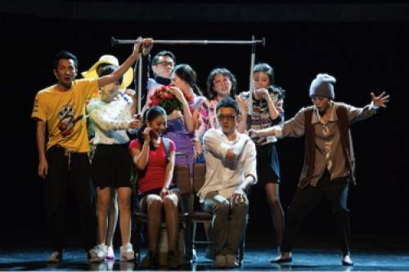

【剧评】

暖伤回忆！ 把怀旧再回一次锅

话剧版《致青春》有别于小说、电影的创作手法，如何在一个立体空间内呈现出不同时空，同样一群人的变与未变，是这次创作在技术和表演上的一次全新尝试。舞 台的虚拟化和变动空间，让任何角度都可以存在穿越和变化的可能性。不论是学校电话亭中主人公们的偶然邂逅、男女寝室中肆无忌惮的秘密谈话，还是食堂中男女 主人公的争吵冲突......一幕幕关于大学、关于青春的场景，行云流水般地呈现在观众眼前。整场演出中，无论是对白还是故事本身，都充满着浓浓的怀旧味 道，自然引发了不同年龄层次观众的真诚共鸣。与电影版不同的是，话剧中也有很多从小说里挖掘出的新剧情，更好地诠释了青春，观众可以从话剧版中找到不一样 的惊喜。可以说，150分钟的演出，融入剧情只需一瞬间。

导演“票房蜜糖”何念，将原小说的时空进行解构、加工、浓缩，形成舞台剧独有的叙事体系及审美特点，对曾带给我们美好时光的青春致以最珍贵的表达。

回首曾经的青葱往事，我们曾仰仗着青春无敌，然而面对着似水年华，我们又俯叹青春无价，岁月的流失让我们渐行渐远。

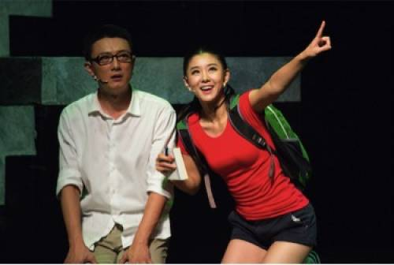

**购票网址**

**http://www.wanshe.cn/orders/view/8400**